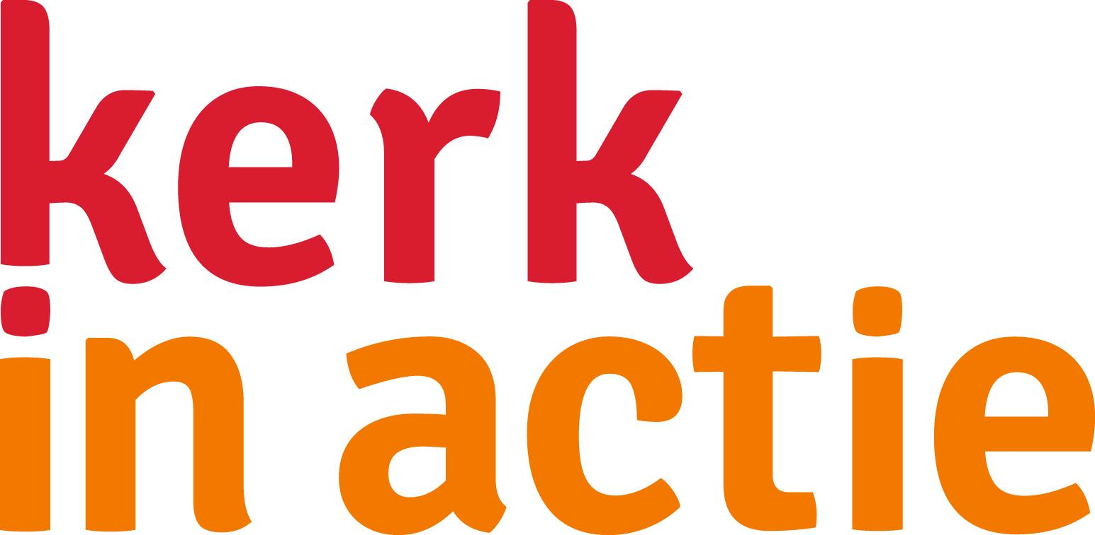
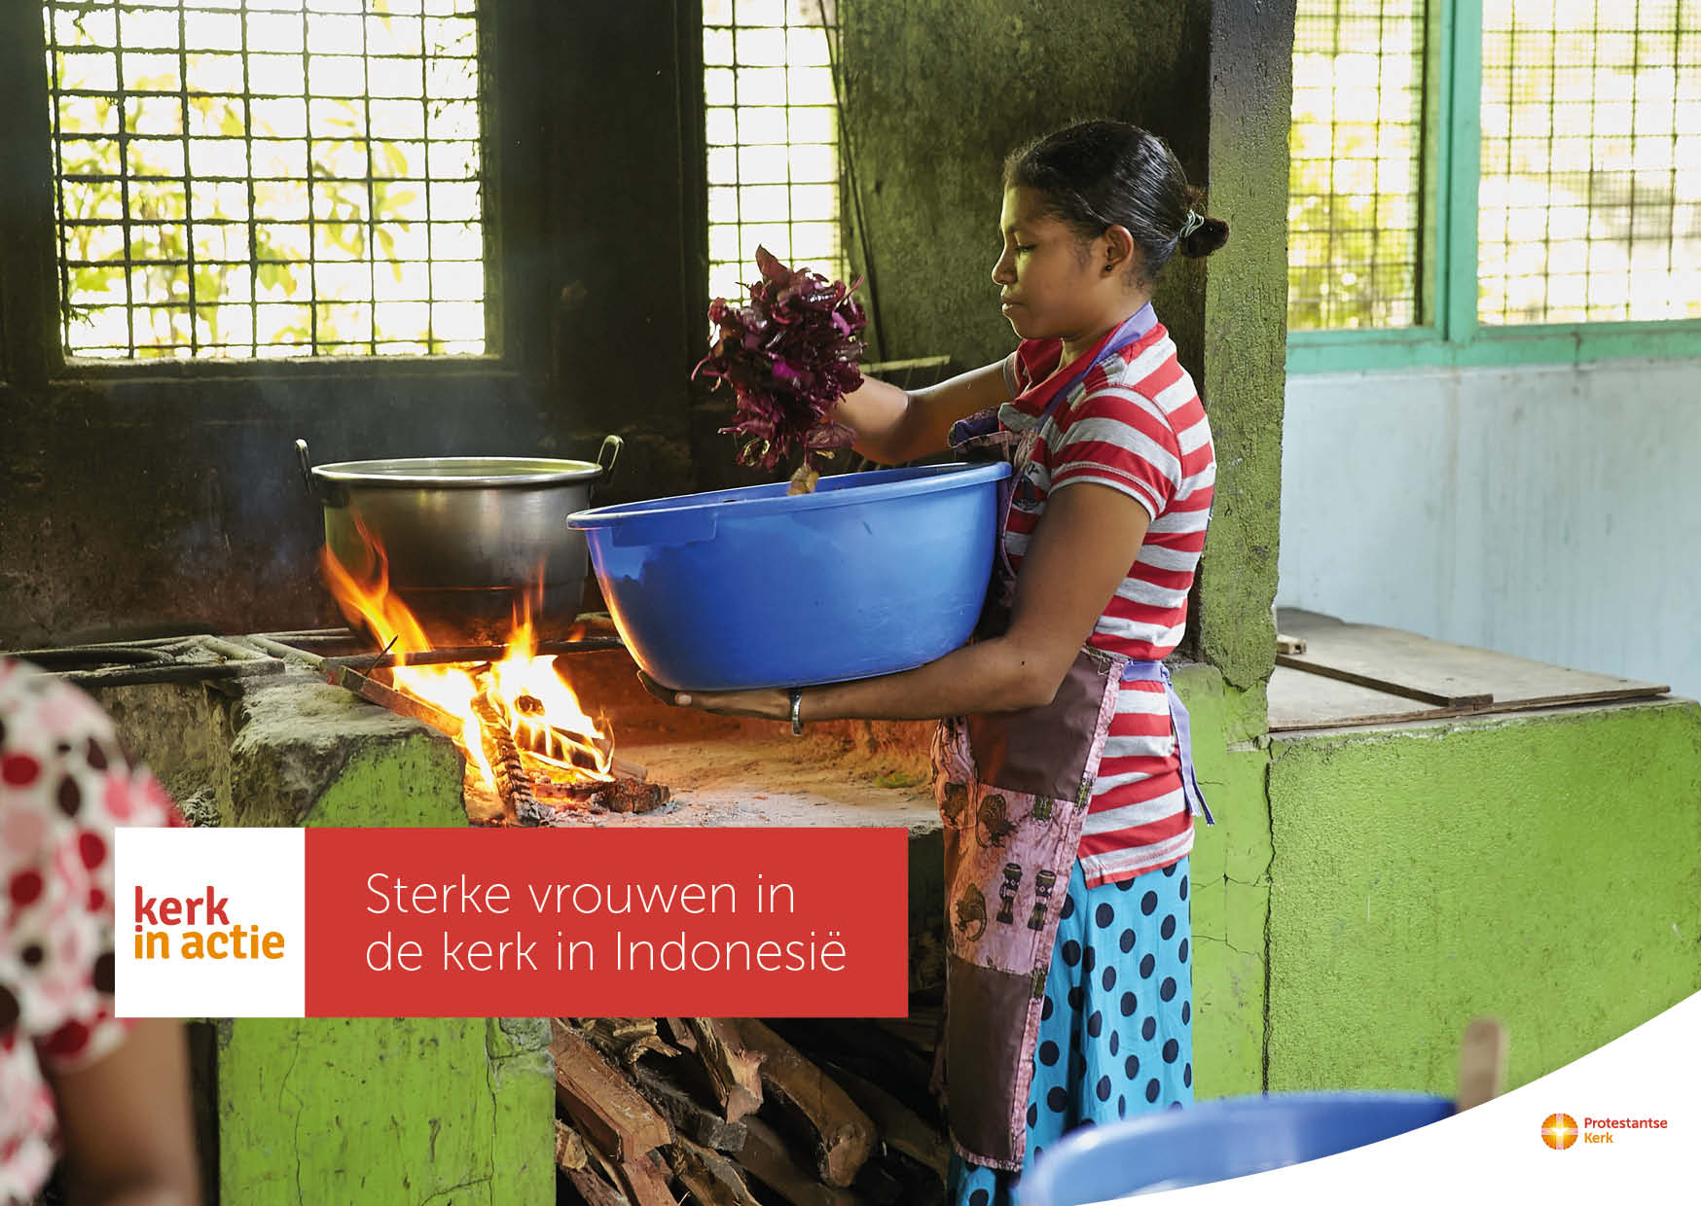

Collecte Zending

Sterke vrouwen in de kerk

Collecteafkondiging
De lokale gemeenschappen op Papoea Indonesië spelen een belangrijke rol in de samenleving, vooral in de afgelegen gebieden waar onderwijs en gezondheidszorg slecht functioneren. Veel vrouwen nemen sociale en pastorale taken op zich.
Kerk in Actie ondersteunt de kerk op Papoea in het toerusten van vrouwen voor deze taken. Het vormingscentrum P3W leidt vrouwen op, zodat ze vol zelfvertrouwen kunnen bouwen aan de kerk en de samenleving. Zij kunnen een diaconale of maatschappelijke training volgen, maar ook een alfabetiseringscursus of naailes. Via een voedingsprogramma licht de kerk vrouwen voor over gezonde voeding.

Op 8 maart was het Internationale Vrouwendag. Daarom collecteren we op vandaag, 10 maart, voor dit project in Indonesië met vrouwen in de hoofdrol. Met je gift in de collecte steun je via het programma zending van Kerk in Actie de toerusting van vrouwen op Papoea voor hun sociale en pastorale taken. Van harte aanbevolen.

Kerkbladbericht

Sterke vrouwen in de kerk
De lokale gemeenschappen op Papoea Indonesië spelen een belangrijke rol in de samenleving, vooral in de afgelegen gebieden waar onderwijs en gezondheidszorg slecht functioneren. Veel vrouwen nemen sociale en pastorale taken op zich. Kerk in Actie ondersteunt de kerk op Papoea in het toerusten van vrouwen voor deze taken. Zij kunnen een diaconale of maatschappelijke training volgen, maar ook een alfabetiseringscursus of naailes. Via een voedingsprogramma licht de kerk vrouwen voor over gezonde voeding.

Via het programma zending van Kerk in Actie steun je de toerusting van vrouwen op Papoea in hun sociale en pastorale taken. Geef in de collecte of maak je bijdrage over op NL 89 ABNA 0457 457 457 t.n.v. Kerk in Actie o.v.v. Zending maart.
Hartelijk dank voor je gift.

Lees meer op kerkinactie.nl/vrouwenindonesië

Help je mee om deze collecte tot een succes te maken? Hartelijk dank!

